基于时域分析技术的语音识别实验研究
任翌玮，李相宜，马茂原
摘要
本文介绍了一种基于时域分析技术的语音识别实验方法，该方法利用语音信号的短时能量、短时平均幅度和短时过零率等特征参数，结合基于双门限法的端点检测技术，提取语音特征向量，并运用不同的分类器算法实现自动语音判别。本文详细描述了实验的设计、实现和结果分析，并对各个分类器算法的性能进行了比较和评价。
关键词：语音识别；时域分析；特征提取；分类器
引言
语音识别是指将人类的语音信号转换为文本或命令的技术，它是人机交互的重要手段之一，也是人工智能领域的热门研究方向之一[1]。语音识别的难点在于语音信号的复杂性和多样性，不同的说话人、环境、口音、情感等都会影响语音信号的特征。因此，如何有效地提取语音信号的特征并进行分类是语音识别的关键问题。本文采用了一种基于时域分析技术的语音识别实验方法，该方法主要包括以下几个步骤：（1）对语音信号进行采集、读取和预处理；（2）对语音信号进行分帧和加窗处理；（3）分析和提取语音信号的时域参数；（4）运用基于双门限法的端点检测技术，提取语音特征向量；（5）选用不同的分类器算法，实现自动语音判别。本文以0-9这十个数字作为实验对象，采用MATLAB编程实现了上述步骤，并对实验结果进行了分析和评价。
语音信号的采集、读取和预处理
本文使用MATLAB进行了语音信号的自动化采集工作，采集0-9这十个数字的wav文件，每个类别包含十组样本。对本小组的三人的语音信号全部进行了采集数据。通过互联网调研以及MATLAB编程，找到并理解其中与本任务密切相关的字段，如采样率、频率、频道数、位数等，使用MATLAB实现了编程对其中语音数据字段的读取功能，并且对语音信号进行了预处理工作。预处理工作包括去直流化、归一化和端点检测等。
1.语音信号的分帧和加窗处理
为了方便对语音信号进行时域分析，需要将连续的语音信号划分为若干个短时帧，并在每个帧上加上一个窗函数。窗函数可以减少帧与帧之间的不连续性，提高时域参数的计算精度。本文分别运用了三种窗函数（矩形窗[2]、汉明窗[3]和海宁窗[4]），对语音进行分帧和加窗处理，并且分析了三种窗函数的优劣。
2.语音信号的时域参数分析和提取
本文选用了三个最基本的时域参数作为语音信号的特征，分别是短时能量[5]、短时平均幅度和短时过零率。短时能量反映了语音信号的强度，短时平均幅度反映了语音信号的振幅，短时过零率反映了语音信号的频率。本文首先按照时间顺序统计采样点数值符号变号的次数，然后将上述计述出的次数针对序列时长进行归一化操作，获取了语音信号的三个时域参数。
首先，我们用matlab中的函数audiorecorder记录声音为wav格式，并且对语音信号进行分帧处理。之后，我们对每一帧进行加窗处理，
其中,
矩形窗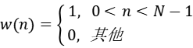
汉明窗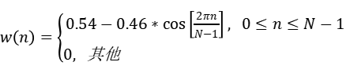
海宁窗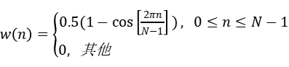，最后我们对音频数据进行短时时域特性分析，包括短时能量和短时平均幅度，过零率
其中，
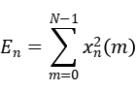
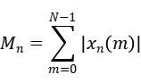
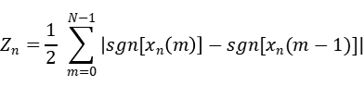
2.语音信号的端点检测和特征向量提取
为了区分语音段和静音段，需要对语音信号进行端点检测。本文采用了基于双门限法[6]的端点检测技术，该技术通过分别为短时能量和过零率确定两个门限，分别判断出浊音和静音，静音和清音，提取出语音特征向量。语音特征向量是由若干个时域参数组成的向量，它可以表示语音信号的特征。
实验方法
- 语音特征向量的归一化和聚类
由于每个语音特征向量的值没有进行归一化，不能直接利用每个数字的特征向量进行运算，需要根据每个特征进行归一化。每个数字的特征向量的长度不同，不能直接利用每个数字的特征向量进行分类，需要对特征向量进行聚类操作，从而使得每个数字的特征向量的维度相同。
首先，我们对每个数字的特征进行数据清洗，清除由于测量而导致粗大误差的数据。然后，我们对每个数字的特征进行数据归一化，避免了“大数吃小数”的情况，充分利用获得的特征数据。最后，我们对特征向量进行聚类操作，从而使得每个数字的特征向量的维度相同，为后续的分类工作做好铺垫，最终我们将每个语言的特征向量用聚类所获得的两个点的坐标(x1,y1,z1)和（x2,y2,z2）进行表示，每个特征向量为六维,为(x1,y1,z1,x2,y2,z2)。我们将经过数据预处理之后得到的每个语音特征向量进行了可视化，如图1所示。
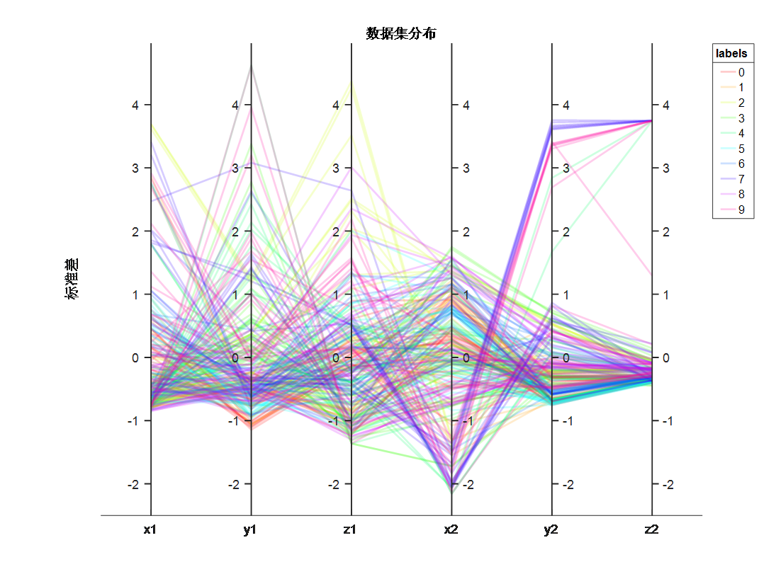
图1.经过数据预处理之后的每个语音特征向量的可视化
2.语音信号的自动判别和分类器算法比较
为了实现对0-9这十个数字的自动判别，需要选用合适的分类器算法来对语音特征向量进行分类。本文选用了四种常用的分类器算法，分别是线性判别[7]、决策树[8]、支持向量机[9]和最近临分类器[10]。本文通过一定数量的实验结果分析各个算法的性能，并将语音识别的准确度、AUC等各种指标进行统计分析和对比。
对比实验与消融实验
- 对比实验
首先，我们将不同的分类器方法进行对比。我们统一选用矩形窗，分别使用线性判别、决策树、支持向量机和最近临分类器对语音特征向量进行分类，实验结果图1-5所示。
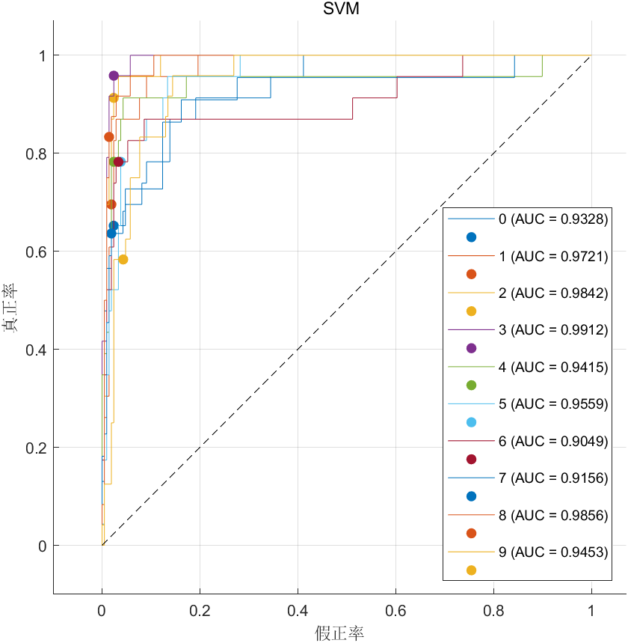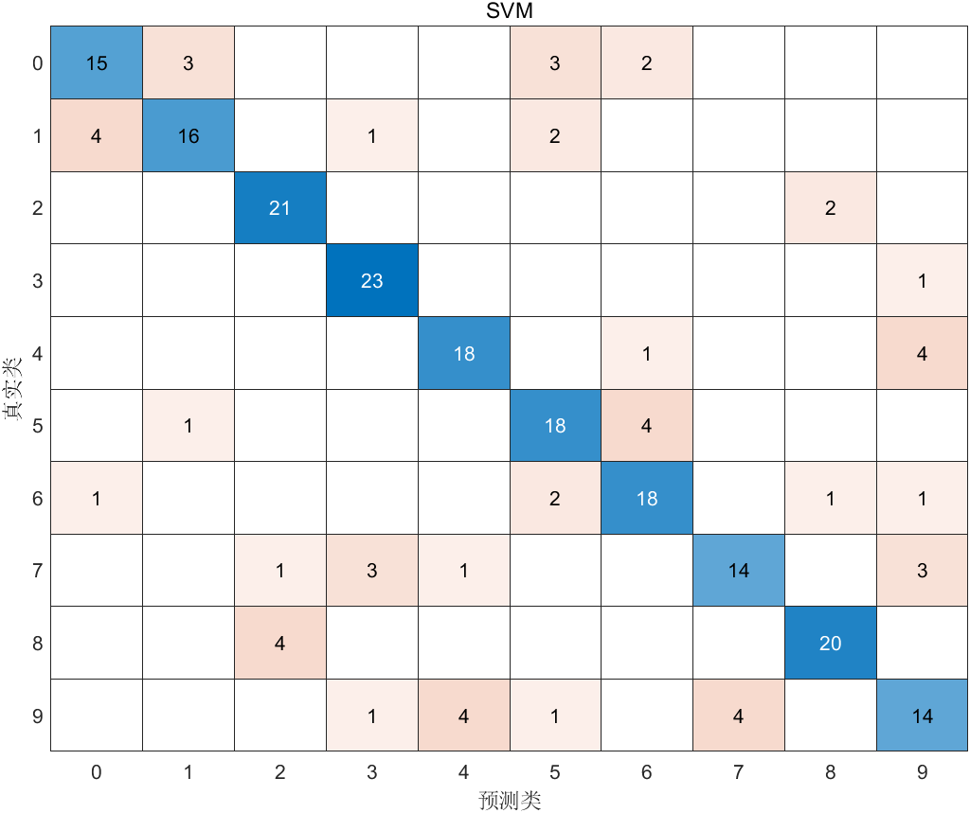
图1.使用SVM分类器得到的ROC曲线和混淆矩阵
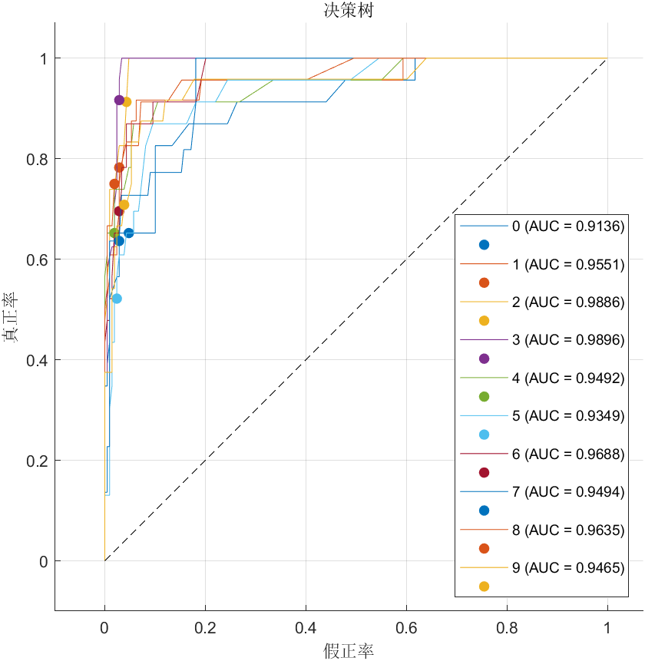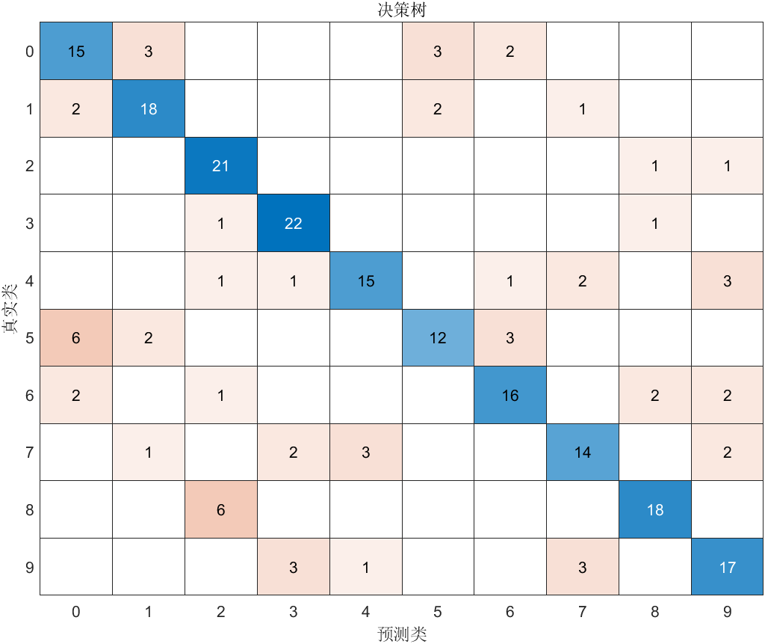
图2.使用决策树分类器得到的ROC曲线和混淆矩阵
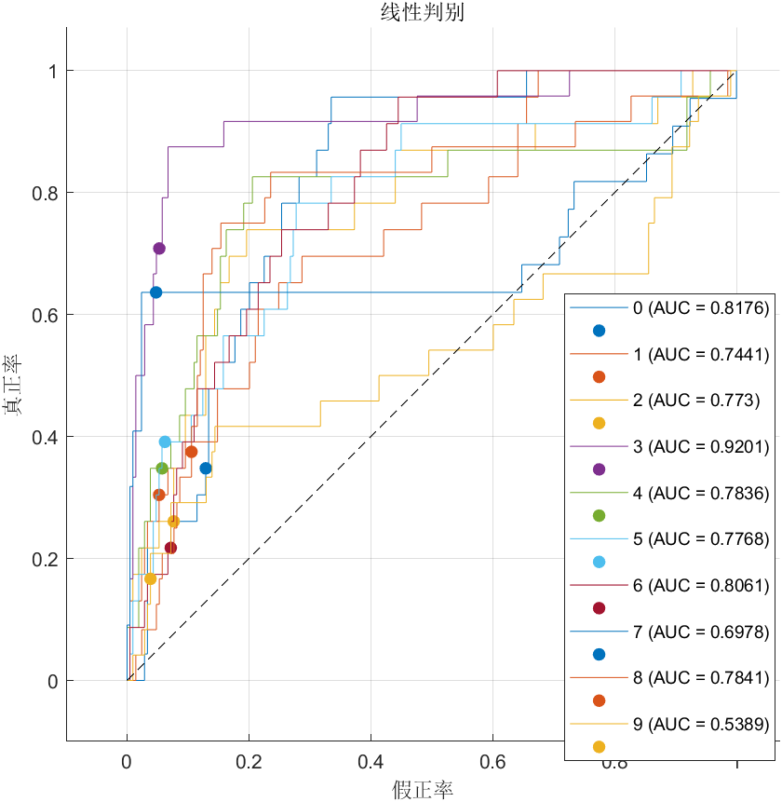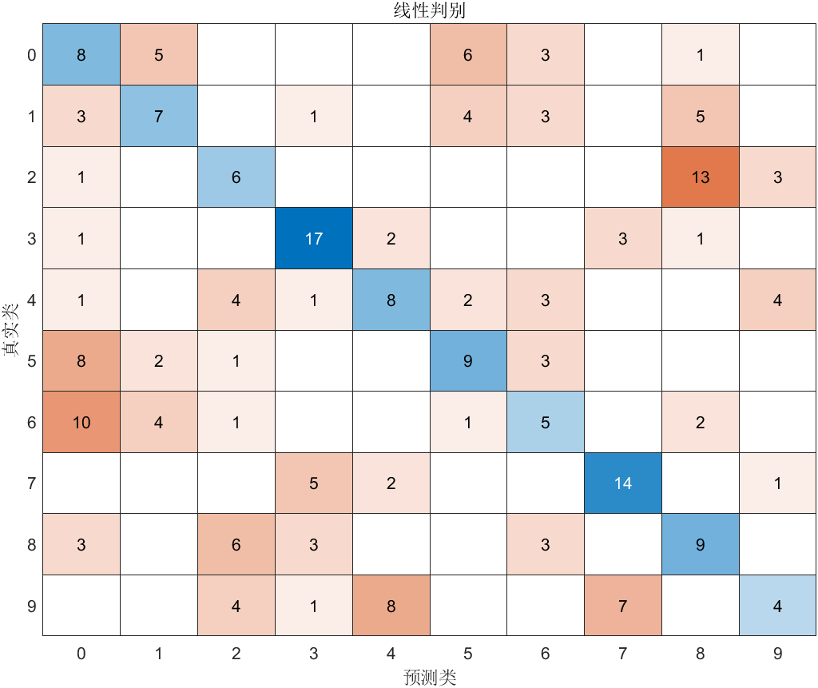
图3.使用线性判别分类器得到的ROC曲线和混淆矩阵
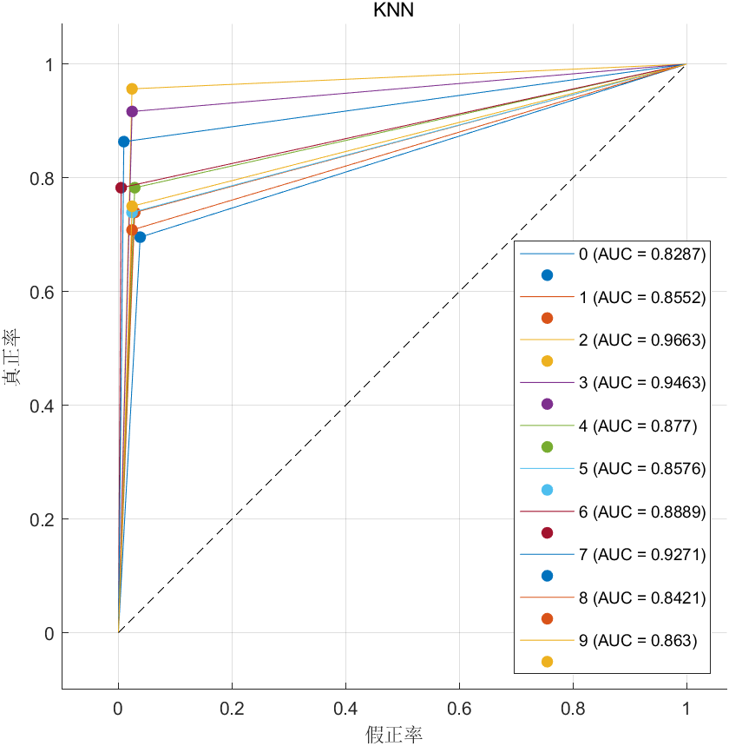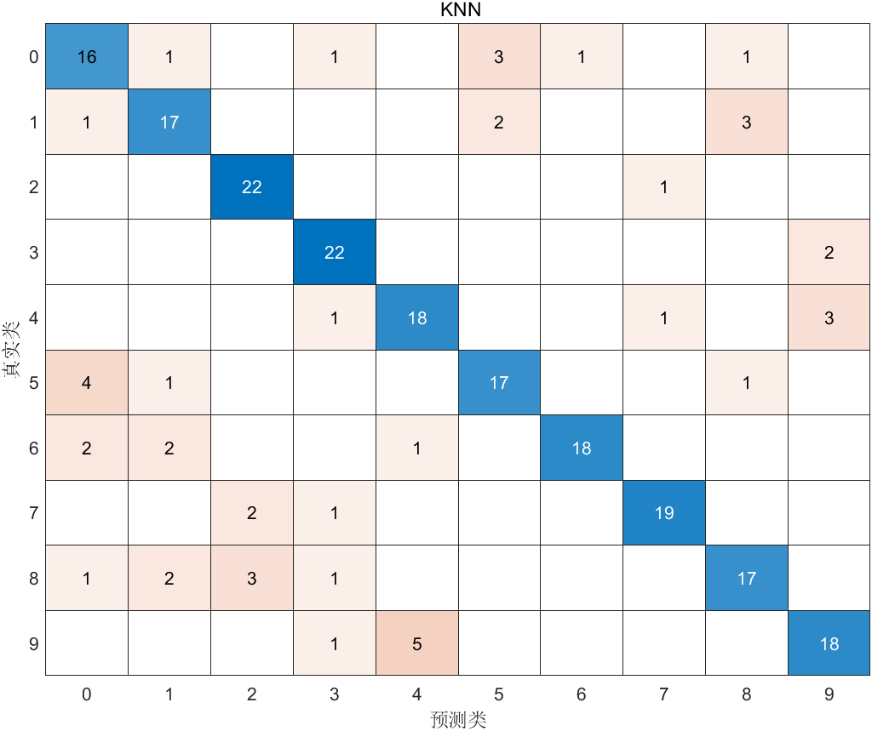
图4.使用KNN分类器得到的ROC曲线和混淆矩阵
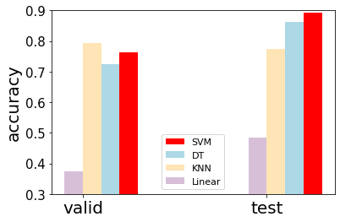
图5.验证集和测试集中四种分类器的准确度
由图1-5可以看出，SVM分类器在AUC和准确度上综合评价性能最佳，之后的实验中我们均采用SVM分类器。
其次，我们将不同的窗函数进行对比。我们统一选用SVM分类器，分别使用矩形窗、汉明窗和海宁窗作为窗函数，实验结果图6-8所示。
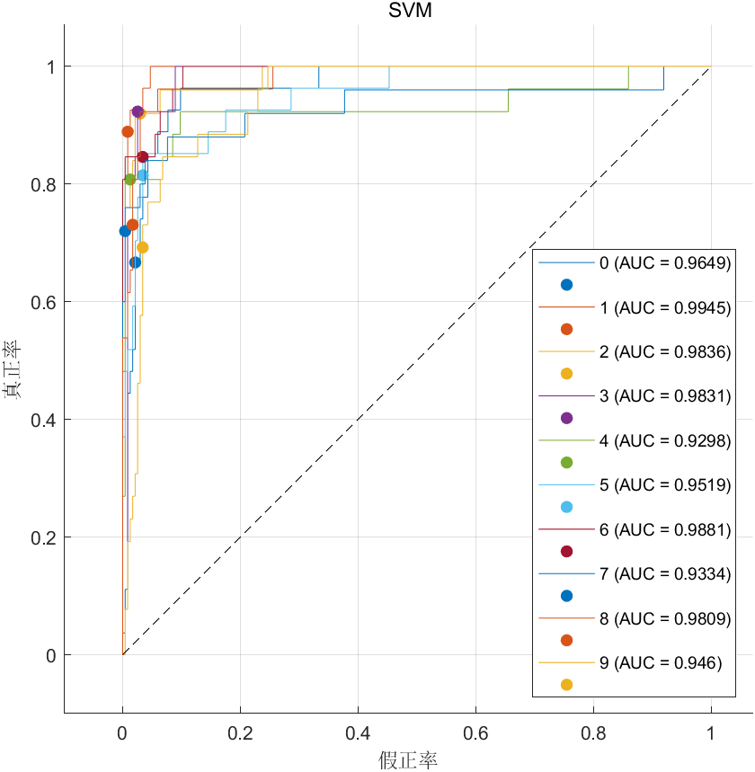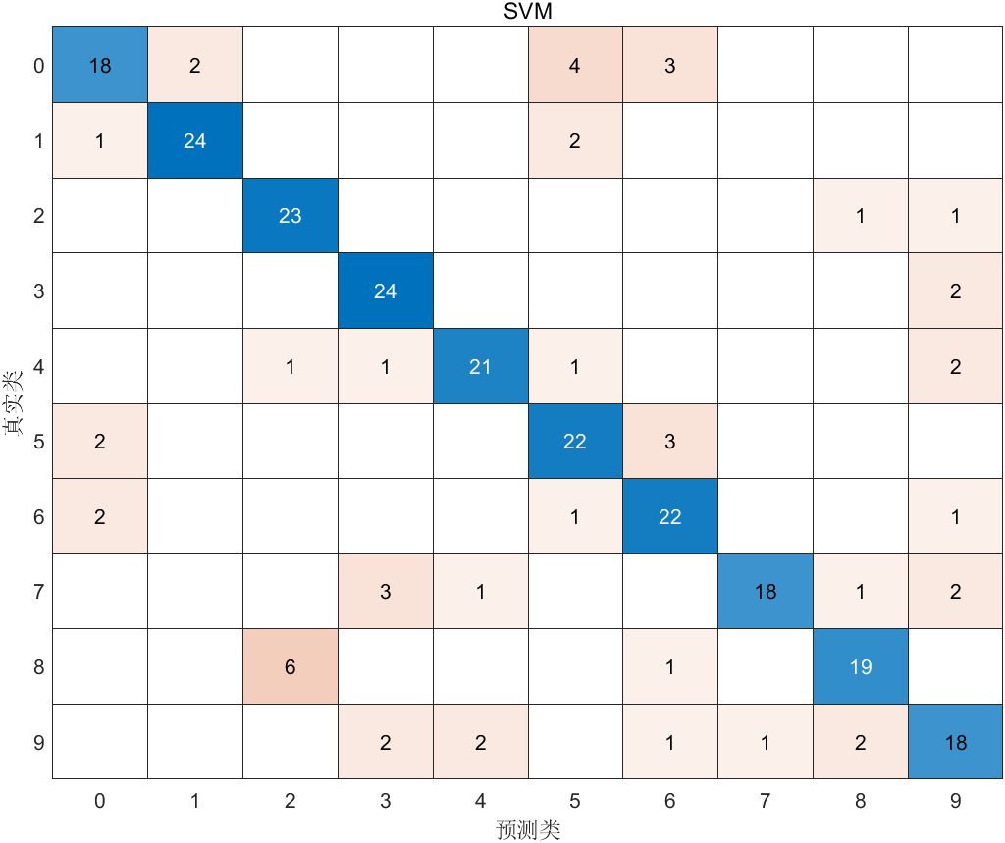
图6.使用汉明窗得到的ROC曲线和混淆矩阵
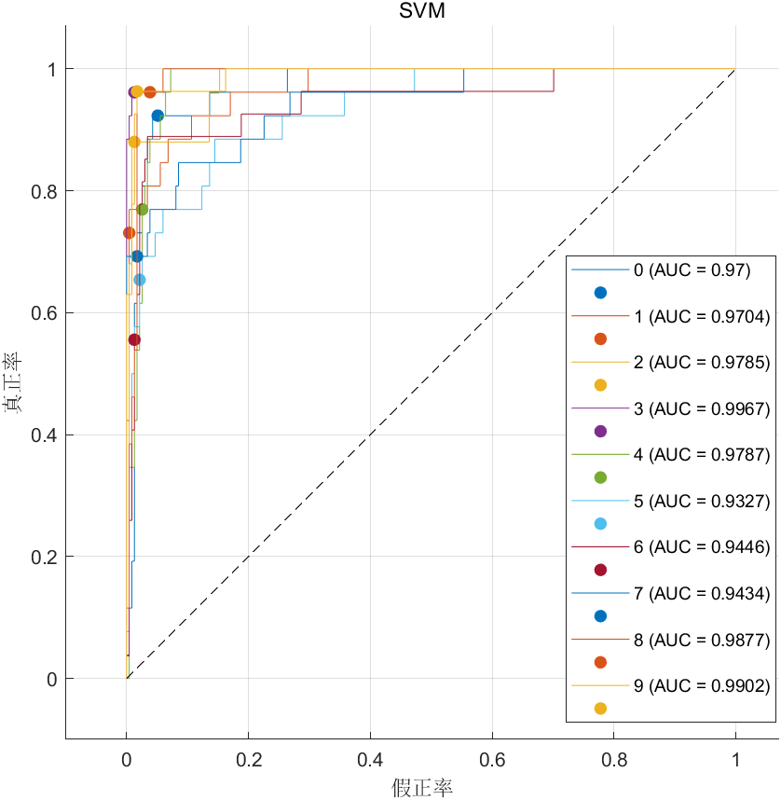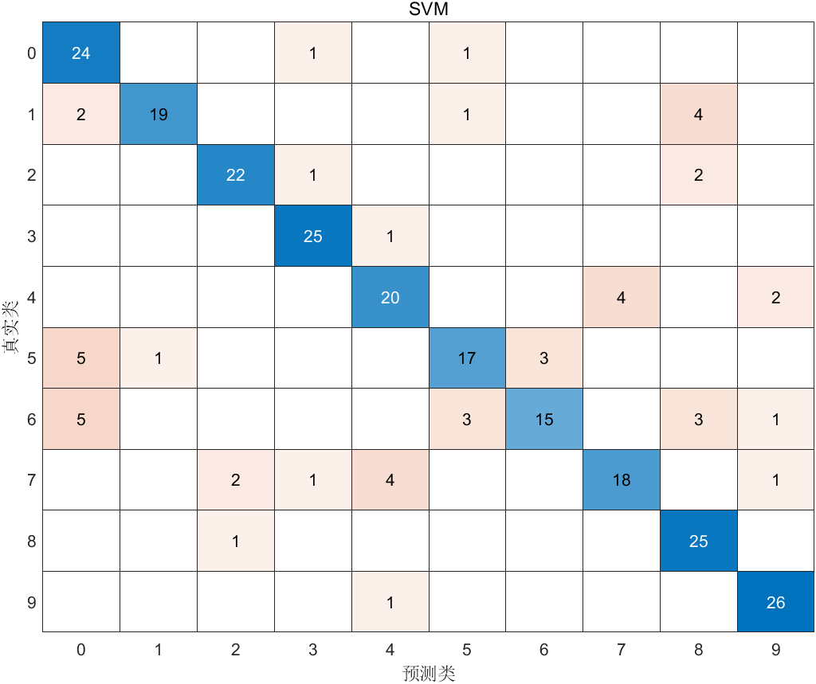
图7.使用海宁窗得到的ROC曲线和混淆矩阵
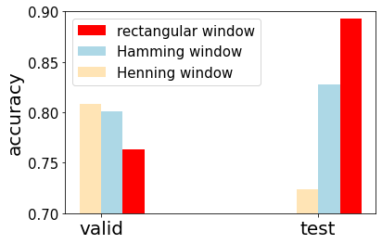
图8.验证集和测试集中三种窗函数的准确度
由图1，6-8可以看出，矩形窗在AUC和准确度上综合评价性能最佳，是在测试集上的表现尤为突出。之后的实验中我们均采用矩形窗作为窗函数。
- 消融实验
我们有三个语音信号的特征参数，分别是短时能量、短时平均幅度和短时过零率，为了明确这三个特征参数的重要性程度，我们依次排除每一个特征参数，再对每个语音的特征向量进行分类，根据上文的实验结果，我们均采用矩形窗作为窗函数，均采用SVM作为分类器。
实验结果如图9-12所示。
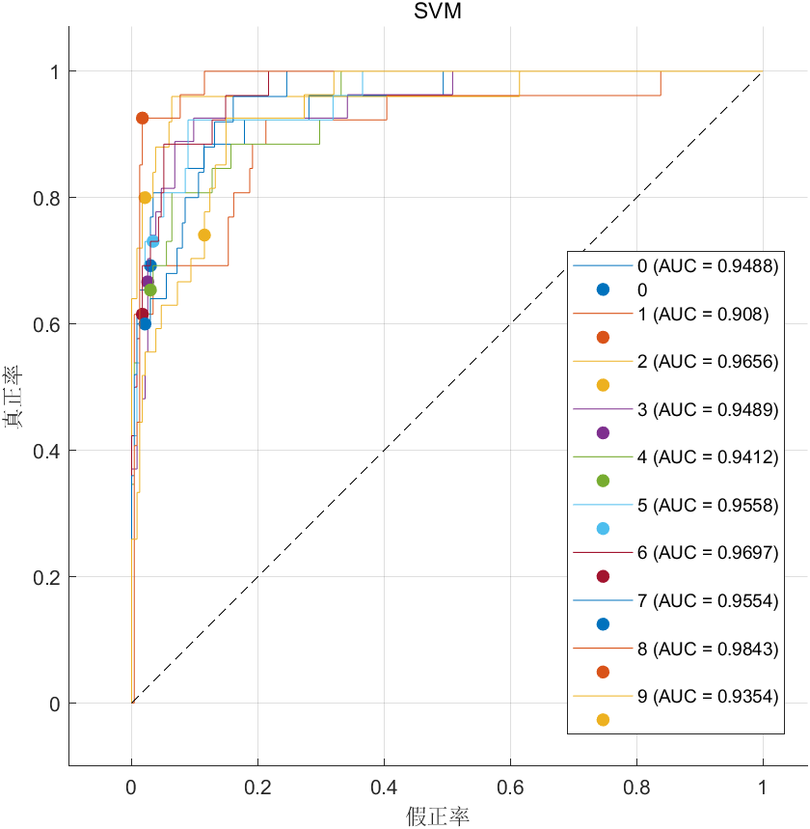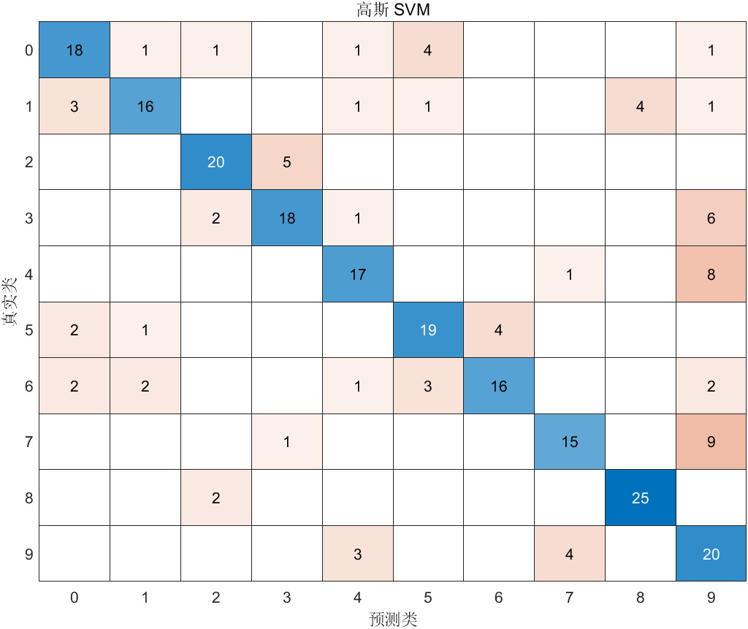
图9.缺少短时平均幅度所得到的ROC曲线和混淆矩阵
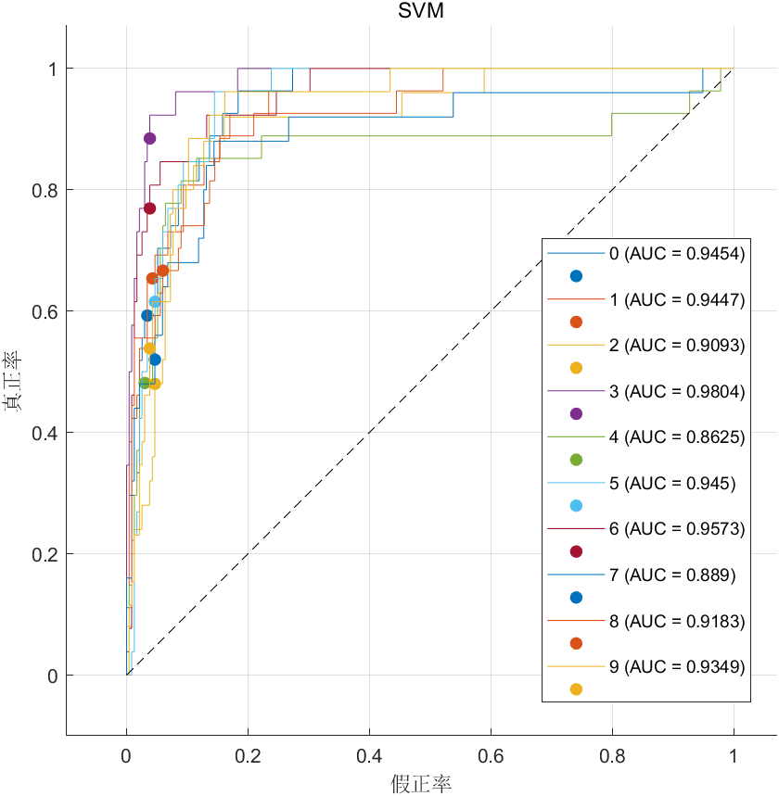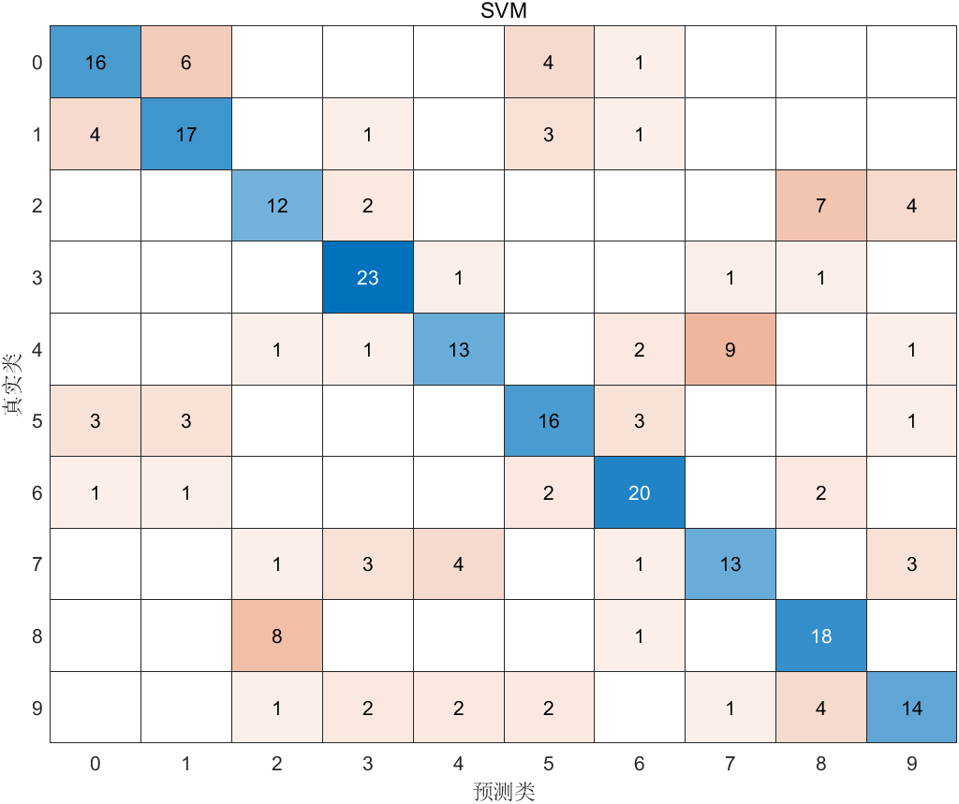
图10.缺少短时能量所得到的ROC曲线和混淆矩阵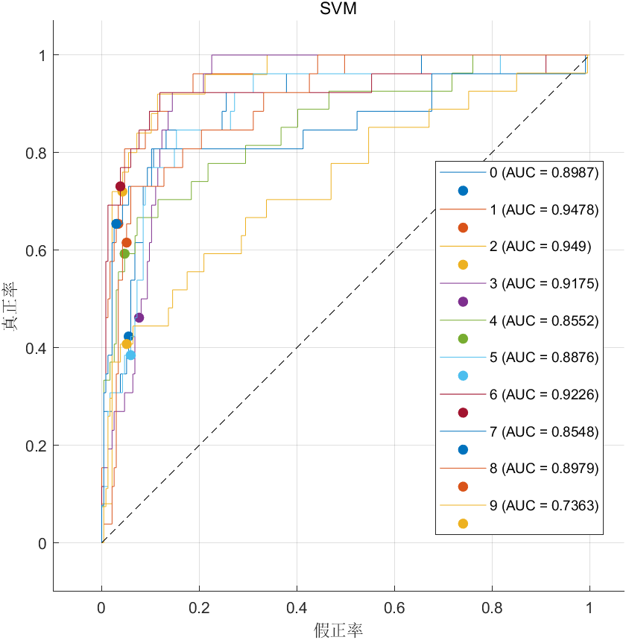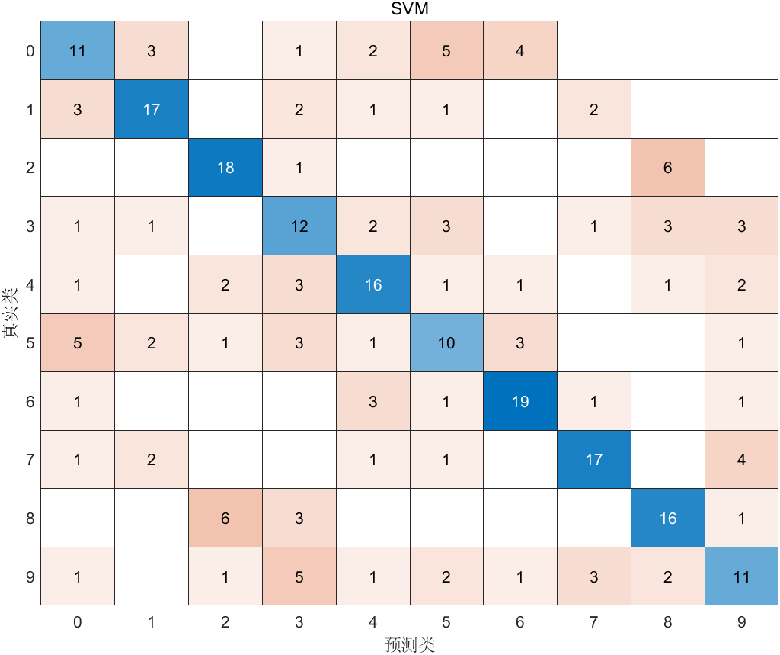
图11.缺少短时过零率所得到的ROC曲线和混淆矩阵
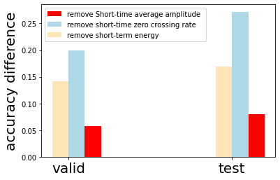
图12.缺少某个特征参数后的准确率差值
由图9-12可以看出，短时能量、短时平均幅度和短时过零率任意一个的缺失，均会对分类的效果产生影响，所以短时能量、短时平均幅度和短时过零率均为语音信号的重要特征参数。其中短时能量、和短时过零率对结果的影响较大，短时平均幅度对结果的影响较小。
总结
本文介绍了一种基于时域分析技术的语音识别实验方法，该方法利用语音信号的短时能量、短时平均幅度和短时过零率等特征参数，结合基于双门限法的端点检测技术，提取语音特征向量，并运用不同的分类器算法实现自动语音判别。本文详细描述了实验的设计、实现和结果分析，并对各个分类器算法的性能、窗函数的选择和特征参数的选择进行了对比实验和消融实验。
参考文献
[1] P. Vary, “An adaptive filter-bank equalizer for speech enhancement,” Signal Process., vol. 86, no. 6, pp. 1206–1214, Jun. 2006, doi: 10.1016/j.sigpro.2005.06.020.
[2] E. Loweimi, S. M. Ahadi, T. Drugman, and S. Loveymi, “On the Importance of Pre-emphasis and Window Shape in Phase-Based Speech Recognition,” in Advances in Nonlinear Speech Processing, T. Drugman and T. Dutoit, Eds., in Lecture Notes in Computer Science. Berlin, Heidelberg: Springer, 2013, pp. 160–167. doi: 10.1007/978-3-642-38847-7_21.
[3] A. Testa, D. Gallo, and R. Langella, “On the Processing of harmonics and interharmonics: using Hanning window in standard framework,” IEEE Trans. Power Deliv., vol. 19, no. 1, pp. 28–34, Jan. 2004, doi: 10.1109/TPWRD.2003.820437.
[4] M. Mottaghi-Kashtiban and M. G. Shayesteh, “New efficient window function, replacement for the Hamming window,” IET Signal Process., vol. 5, no. 5, pp. 499–505, Aug. 2011, doi: 10.1049/iet-spr.2010.0272.
[5] F. Jabloun, A. E. Cetin, and E. Erzin, “Teager energy based feature parameters for speech recognition in car noise,” IEEE Signal Process. Lett., vol. 6, no. 10, pp. 259–261, Oct. 1999, doi: 10.1109/97.789604.
[6] Q. Li, J. Zheng, A. Tsai, and Q. Zhou, “Robust endpoint detection and energy normalization for real-time speech and speaker recognition,” IEEE Trans. Speech Audio Process., vol. 10, no. 3, pp. 146–157, Mar. 2002, doi: 10.1109/TSA.2002.1001979.
[7] O. Siohan, “On the robustness of linear discriminant analysis as a preprocessing step for noisy speech recognition,” in 1995 International Conference on Acoustics, Speech, and Signal Processing, May 1995, pp. 125–128 vol.1. doi: 10.1109/ICASSP.1995.479289.
[8] P.-F. WONG and M.-H. SIU, “Decision tree based tone modeling for Chinese speech recognition,” in 2004 IEEE International Conference on Acoustics, Speech, and Signal Processing, May 2004, p. I–905. doi: 10.1109/ICASSP.2004.1326133.
[9] B. A. Sonkamble and D. D. Doye, “An overview of speech recognition system based on the support vector machines,” in 2008 International Conference on Computer and Communication Engineering, May 2008, pp. 768–771. doi: 10.1109/ICCCE.2008.4580709.
[10] T.-L. Pao, W.-Y. Liao, and Y.-T. Chen, “Audio-Visual Speech Recognition with Weighted KNN-based Classification in Mandarin Database,” in Third International Conference on Intelligent Information Hiding and Multimedia Signal Processing (IIH-MSP 2007), Nov. 2007, pp. 39–42. doi: 10.1109/IIHMSP.2007.4457488.

